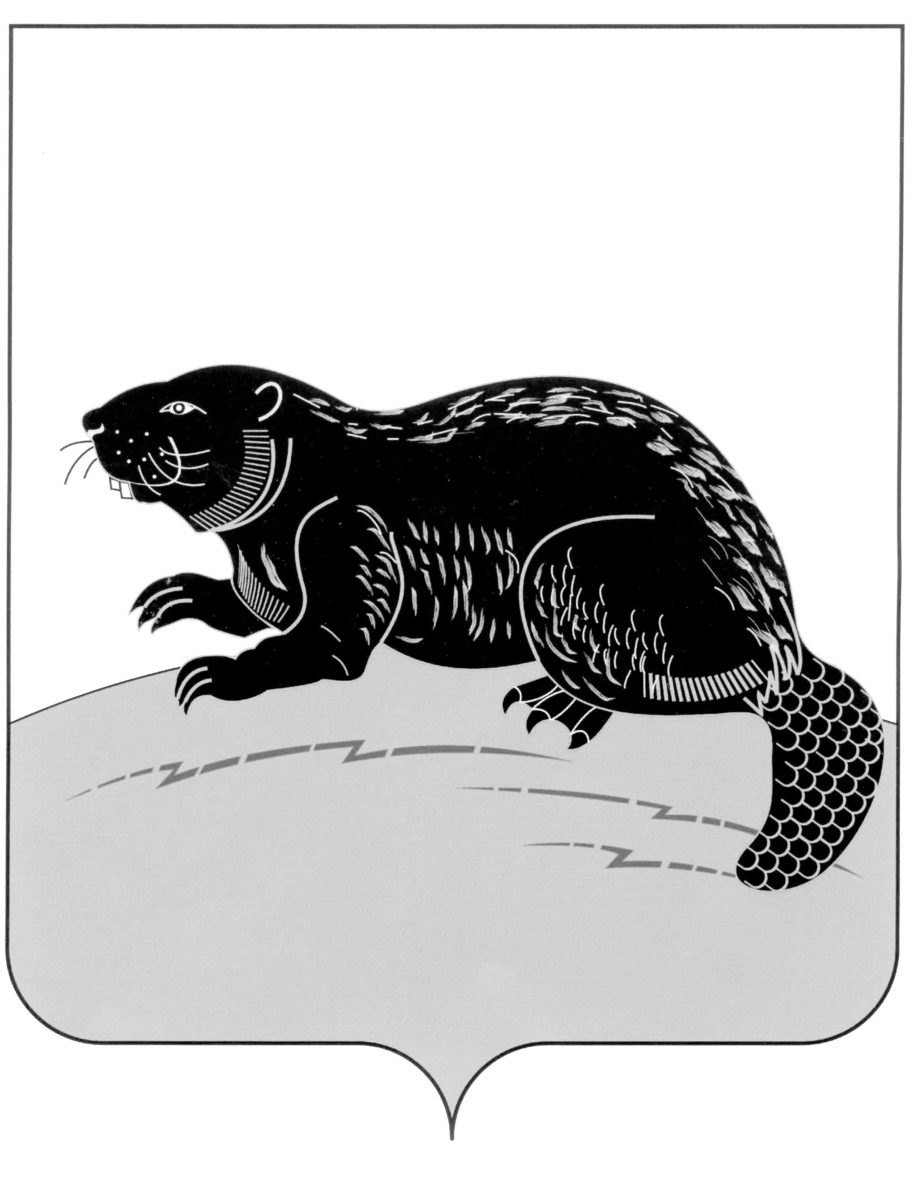

СОВЕТ НАРОДНЫХ ДЕПУТАТОВ ГОРОДСКОГО ПОСЕЛЕНИЯ ГОРОД БОБРОВ БОБРОВСКОГО МУНИЦИПАЛЬНОГО РАЙОНА ВОРОНЕЖСКОЙ ОБЛАСТИ

РЕШЕНИЕ

от « 28 » апреля 2022г. № 15
г. Бобров

О внесении изменений
и дополнений в Устав городского
поселения город Бобров Бобровского
муниципального района
Воронежской области

В соответствии с Федеральным законом от 06.10.2003 № 131-ФЗ « Об общих принципах организации местного самоуправления в Российской федерации», Федеральным законом от 21.07.2005 г. № 97-ФЗ «О государственной регистрации уставов муниципальных образований» и в целях приведения Устава городского поселения город Бобров Бобровского муниципального района Воронежской области в соответствие с действующим законодательством, Совет народных депутатов городского поселения город Бобров Бобровского муниципального района Воронежской области р е ш и л:
1. Внести в Устав городского поселения город Бобров Бобровского муниципального района Воронежской области изменения и дополнения согласно приложению.
2. Направить настоящее решение в Управление Минюста России по Воронежской области для государственной регистрации в порядке, установленном федеральным законодательством.
3. Настоящее решение подлежит официальному обнародованию после его государственной регистрации и вступает в силу после его официального обнародования.

Глава городского
поселения город Бобров А.М.Куценко

Приложение
к решению Совета народных депутатов
городского поселения город Бобров
Бобровского муниципального района
Воронежской области
от « 28 » апреля 2022г. № 15

Изменения и дополнения в Устав городского поселения город Бобров Бобровского муниципального района Воронежской области

1. В статье 33:
1.1. Пункт 7 части 7 изложить в следующей редакции:
«7) прекращения гражданства Российской Федерации либо гражданства иностранного государства - участника международного договора Российской Федерации, в соответствии с которым иностранный гражданин имеет право быть избранным в органы местного самоуправления, наличия гражданства (подданства) иностранного государства либо вида на жительство или иного документа, подтверждающего право на постоянное проживание на территории иностранного государства гражданина Российской Федерации либо иностранного гражданина, имеющего право на основании международного договора Российской Федерации быть избранным в органы местного самоуправления, если иное не предусмотрено международным договором Российской Федерации;».
1.2. После части 2.4. добавить часть 2.5. следующего содержания:
«2.5. Выборное должностное лицо местного самоуправления не может быть депутатом Государственной Думы Федерального Собрания Российской Федерации, сенатором Российской Федерации, депутатом законодательных (представительных) органов государственной власти субъектов Российской Федерации, занимать иные государственные должности Российской Федерации, государственные должности субъектов Российской Федерации, а также должности государственной гражданской службы и должности муниципальной службы, если иное не предусмотрено федеральными законами. Выборное должностное лицо местного самоуправления не может одновременно исполнять
полномочия депутата представительного органа муниципального образования, за исключением случаев, установленных настоящим Федеральным законом, иными федеральными законами.».

